TOUR VƯỜN QUỐC GIA NAM CÁT TIÊN 2N1Đ
“Gói Khám Phá: 1.590.000đ / khách” (Khởi hành cuối tuần)
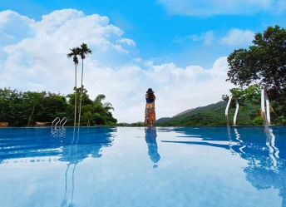 | 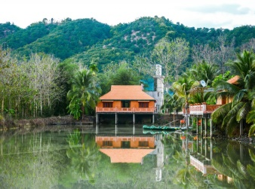 | 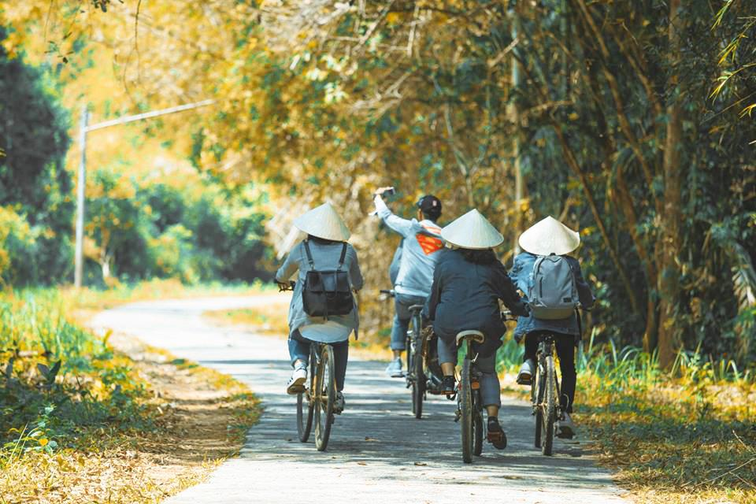 | 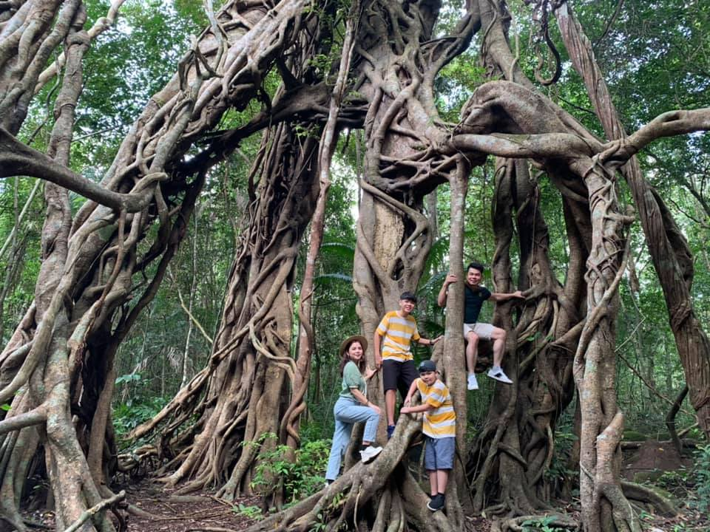 | 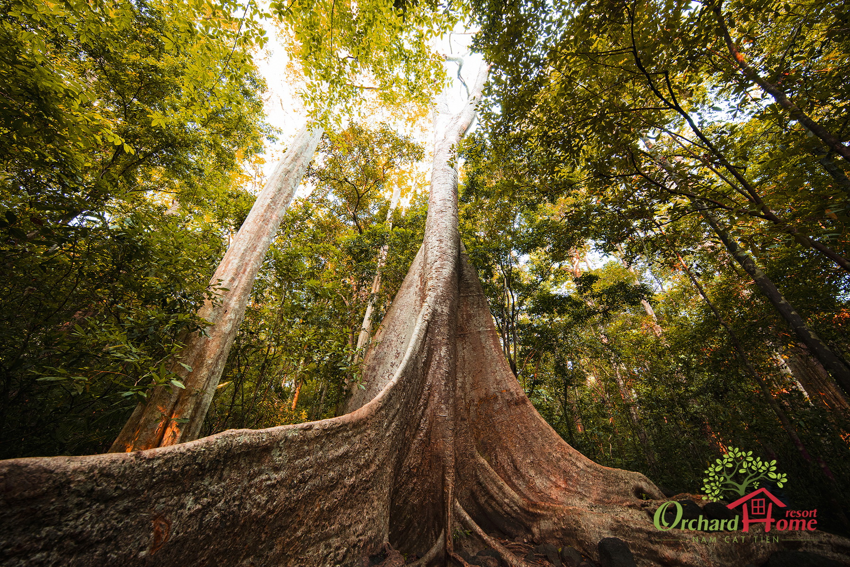
NGÀY 1: ../12/2021 KHỞI HÀNH TOUR VQG NAM CÁT TIÊN (150Km: Ăn Sáng / Trưa / Tối)
Buổi sáng: Xe và Hướng dẫn viên Cty Du Lịch Khám Phá Mới đón Quý khách tại điểm hẹn, Khởi hành đi Nam Cát Tiên – Đồng Nai. Quý khách sẽ được ngoạn cảnh đồn điền cao su, các vườn cây trái nam bộ, các đồi chuối, núi lửa - đất Bazan tuyệt đẹp,...
- Quý khách dùng điểm tâm tại Nhà hàng. (Thực đơn: 01 tô / ly) Sau đó, tiếp tục hành trình.
Buổi trưa: Đoàn đến Orchard Home Resort “Xịn sò” Nam Cát Tiên nhận phòng nghỉ ngơi,…
- Quý khách dùng bữa trưa với các món đặc sản địa phương.
Buổi chiều: Quý khách thư giãn nghỉ ngơi tự do, trải nghiệm các dịch vụ tiện ích trong khu nghỉ dưỡng, tắm hồ bơi vô cực, đạp xe tham quan các khu vườn rau xanh tươi với không gian yên tĩnh,...
17h00: Quý đoàn dùng cơm chiều với các món đặc sản địa phương.
Buổi tối (18h30): Quý đoàn đăng ký di chuyển đến TT-Vườn Quốc Gia, bắt đầu hành trình trải nghiệm không khí rừng về đêm, những ánh mắt sáng rực của từng đàn nai, bò tót và các loài thú rừng khác trong màn đêm tối đen,.. sẽ đem lại những ấn tượng sâu sắc về hành trình xem thú đêm tại Nam Cát Tiên. (chi phí tự túc) Sau đó, Đoàn về lại Resort nghỉ ngơi. (Ngủ đêm tại Resort)
NGÀY 2:../12/2021: TRẢI NGHIỆM VQG NAM CÁT TIÊN - SÀI GÒN (150Km: Ăn Sáng / Trưa)
Buổi sáng: Quý khách dùng điểm tâm tại Resort. Sau đó, thư giãn nghỉ ngơi tự do, trải nghiệm các dịch vụ tiện ích trong khu nghỉ dưỡng, tắm hồ bơi vô cực, đạp xe tham quan các khu vườn rau xanh tươi với không gian yên tĩnh,...
08h00: Tham quan Vườn QG Nam Cát Tiên bằng “xe đặc chủng” với tuyến: Cây Tùng cổ thụ, Cây gõ Bác Đồng, Thác Trời, Rừng Bằng Lăng Đà Cộ,.. Sau đó, Quý đoàn trở về Resort làm thủ tục trả phòng, khởi hành trở về Sài Gòn.
Buổi trưa: Quý khách dùng bữa trưa tại nhà hàng đặc sản địa phương trên đường về Sài Gòn,..
Buổi chiều: Quý khách về đến điểm hẹn Sài Gòn, Kết thúc chương trình, HDV thay mặt công ty chào tạm biệt quý khách và Hẹn gặp lại.!
Lưu ý: Điều kiện khi tham gia tour:
- Chương trình tour dành cho quý khách có giấy xét nghiệm âm tính trong vòng 48 giờ và:
- Đã có thẻ xanh covid (khách đã tiêm vaccine ngừa covid đủ liều, thời gian hoàn tất mũi 2 trước 14 ngày và không quá 12 tháng).
- Quý khách là F0 đã khỏi bệnh (có giấy chứng nhận của Sở Y Tế và không quá 12 tháng).
- Trẻ em dưới 18 tuổi (Phải có giấy xét nghiệm nhanh âm tính trong vòng 48h)
- Quý khách được bố trí chỗ ngồi giãn cách trên xe và tham quan, ăn uống. (theo chương trình khép kín)
- Vui lòng giữ khoảng cách và đảm bảo nguyên tắc 5K, khử khuẩn trong suốt hành trình.
- Chương trình có thể thay đổi tùy theo điều kiện thực tế của địa phương và đảm bảo đầy đủ điểm tham quan theo chương trình.
- Quý khách mang theo hành lý gọn nhẹ và tư trang tự bảo quản trong quá trình tham quan.
- Công ty được miễn trừ trách nhiệm trong quá trình thực hiện tour nếu xảy ra các trường hợp bất khả kháng do thời tiết, thiên tai, dịch bệnh, đình công, bạo động, chiến tranh… dẫn đến tour không thể thực hiện tiếp được, công ty sẽ hoàn trả lại tiền tour cho Quý khách sau khi đã trừ lại các chi phí dịch vụ đã thực hiện như phí dịch vụ ăn ở… và không chịu trách nhiệm bồi thường thêm bất kỳ chi phí nào khác.
TOUR BAO GỒM:
- Vận chuyển: Xe du lịch đời mới, máy lạnh, (loại 16, 29, 45 chỗ) phục vụ suốt hành trình.
- Lưu trú: Orchard Home Resort: Tiêu chuẩn: 2 khách / phòng. (2 đêm)
- Tham quan: Vé tham quan VQG Nam Cát Tiên, Phà, Xe đặc chủng,
- Ăn uống: 02 điểm tâm + 3 bữa cơm chính đặc sản địa phương “5 món” (Trưa / Tối).
- Hướng dẫn viên: Vui vẻ, nhiệt tình phục vụ đoàn suốt tuyến.
- Bảo hiểm: Mức bảo vệ 30.000.000đ / trường hợp.
- Quà tặng: Nón du lịch, 02 chai nước 500ml / khách / ngày.
TOUR KHÔNG BAO GỒM THUẾ GTGT:
- Xem thú đêm bằng xe đặc chủng, Tuyến tham quan khác ngoài chương trình, phí thuê xe đạp, Cano du ngoạn ngắm cảnh trên song,…
- Chi phí các dịch vụ biển không được liệt kê trong phần bao gồm, thức uống có cồn, nước ngọt, mì tôm, bánh ngọt sử dụng trong các bữa ăn chính, Khu du lịch và trong mini bar của Hotel.
ĐỐI VỚI TRẺ EM: Trẻ em (từ 11 tuổi trở lên) 100% tiền tour (chế độ như người lớn)
- Trẻ em (từ 5 tuổi đến dưới 10 tuổi) 60% tour (ăn riêng, ngồi riêng và ngủ chung giường với người thân)
Thực đơn tham khảo theo chương trình:
  - Ăn sáng: (tô / ly) + Ăn trưa / tối tại Nam Cát Tiên (thực đơn 5 món)
  - Ăn sáng Resort: (Buffet) + Ăn trưa / tối tại Nam Cát Tiên (thực đơn 5 món)

